Atitit 非法电子商务网站

目录

[1. 非法人口难民运输产业 1](#_Toc3620)

[2. 非法物资 1](#_Toc13916)

[3. 非法服务业 1](#_Toc1637)

[4. 灰色经济 2](#_Toc13096)

经验表明，对灰色经济活动的严令禁止、调查和惩罚难以限制灰色经济的发展。政府可以简化繁冗的法规或降低过高的[税率](https://zh.wikipedia.org/wiki/%E7%A8%8E%E7%8E%87" \o "税率)，以此减少正规经济的高额[成本](https://zh.wikipedia.org/wiki/%E6%88%90%E6%9C%AC" \o "成本)，从而避免国民经济逃避到灰色经济地带。[[2]](https://zh.wikipedia.org/wiki/%E7%81%B0%E8%89%B2%E7%BB%8F%E6%B5%8E" \l "cite_note-FOOTNOTECORINNELEANDRO2020-2)

# 非法人口难民运输产业

# 非法物资

短信接口 短信猫 伪基站设备

药品 致幻剂lsd

走私食品下、

印刷品 书籍

通讯类设备 短波对讲机 电台 电视锅 非法入网手机

偷拍设备

武器类 弓弩 刀剑 警用设备

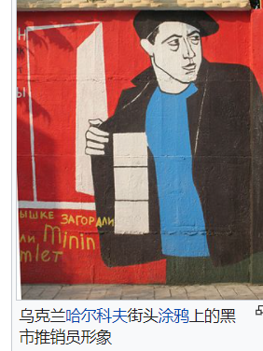

# 非法服务业

教育产业 学校

衣食住行服务业

快递，人口运输页

黑车 地下运输

黑市交易

民秀 住宿服务提供

餐饮业

人口走私

拉皮条

后勤站点 物资供应站

娱乐业夜场

走私物品

代孕 ，，bc ，黑工中介

* 私下購買[二手](https://zh.wikipedia.org/wiki/%E4%BA%8C%E6%89%8B" \o "二手)物品

私人性質的有償勞動、劳务交易

无证照经营行为

灰色金融 非法融资 贷款 地下钱庄 金融洗钱

* 非法传销

因為地下經濟其實是指的**地下的[市場](https://zh.wikipedia.org/wiki/%E5%B8%82%E5%A0%B4" \o "市場)**經濟活動，所以一些沒有明確的買賣雙方，猶不涉及金錢或以物易物的經濟活動，不會視為地下經濟。

* 自给自足活动（例如邻居家的帮忙、[家庭主婦](https://zh.wikipedia.org/wiki/%E5%AE%B6%E5%BA%AD%E4%B8%BB%E5%A9%A6" \o "家庭主婦)的工作和自家[园艺](https://zh.wikipedia.org/wiki/%E5%9B%AD%E8%89%BA" \o "园艺)工作）
* 在私人救助组织的自願无偿劳动（[志願機構](https://zh.wikipedia.org/wiki/%E5%BF%97%E9%A1%98%E6%A9%9F%E6%A7%8B" \o "志願機構)、[義工](https://zh.wikipedia.org/wiki/%E7%BE%A9%E5%B7%A5" \o "義工)）
* 个人的[社會福利](https://zh.wikipedia.org/wiki/%E7%A4%BE%E6%9C%83%E7%A6%8F%E5%88%A9" \o "社會福利)工作

没有进入市场的交易不应当算经济活动，上面所表示的三个活动没有产生交易过程（因为其进行的活动没有进行出售与支付）

# 灰色经济

比特币

人口贩卖已成为仅次于贩毒及走私军火的全球第三大的罪案

灰色经济 - 维基百科，自由的百科全书